广水市政府采购网上商城
框架协议采购入驻

操
作
指
南

2026年1月
目录

第一章 用户注册与CA办理 1
一、 用户注册 1
二、 CA办理 4
（一） 办理电子营业执照 5
（二） 办理实体CA 6
第二章 登录 8
一、 登录商城 8
第三章 货物入驻 11
一、 详情维护 11
二、 管理协议 12
三、 代理商维护 13
（一） 入围供应商授权代理商 13
（二） 代理商向入围供应商发起申请 15
四、 框架协议入驻提交 17
五、 商品管理 18
（一） 商品维护 18
（二） 提交审核 19
（三） 货物代理商品（商品报价） 20

第一章用户注册与CA办理

一、用户注册
1.进入湖北省政府采购网上商城，网址：https://wssc.hbggzy.cn/home，点击“用户注册”。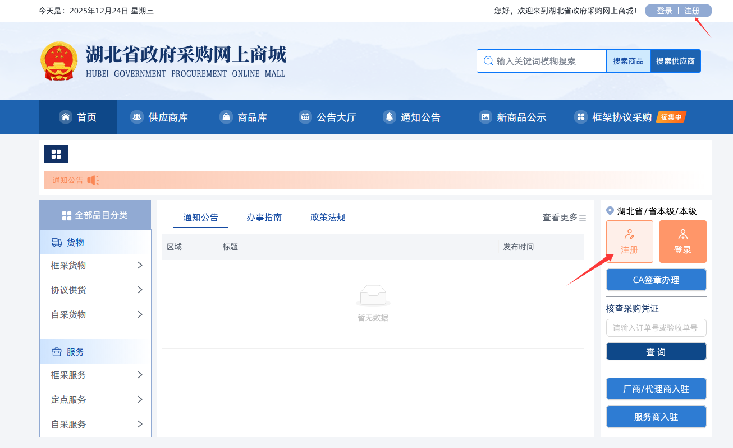
2.点击下方“立即注册”注册账号，界面右侧设有在线客服入口，如在注册时遇到问题可咨询右侧的在线客服。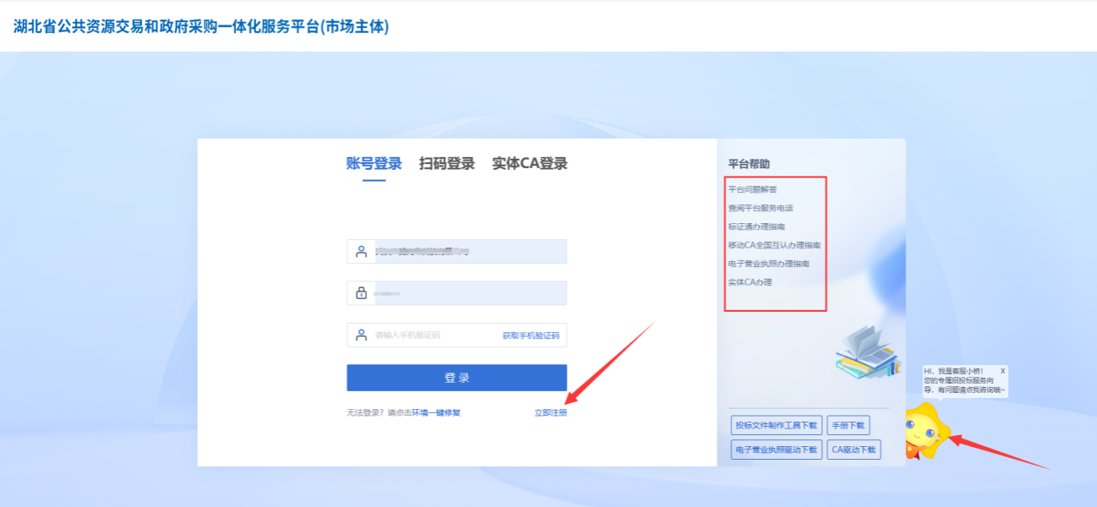
3.填写机构相关信息，点击“立即注册”，注册完成，点击“立即登录”进入登录界面。
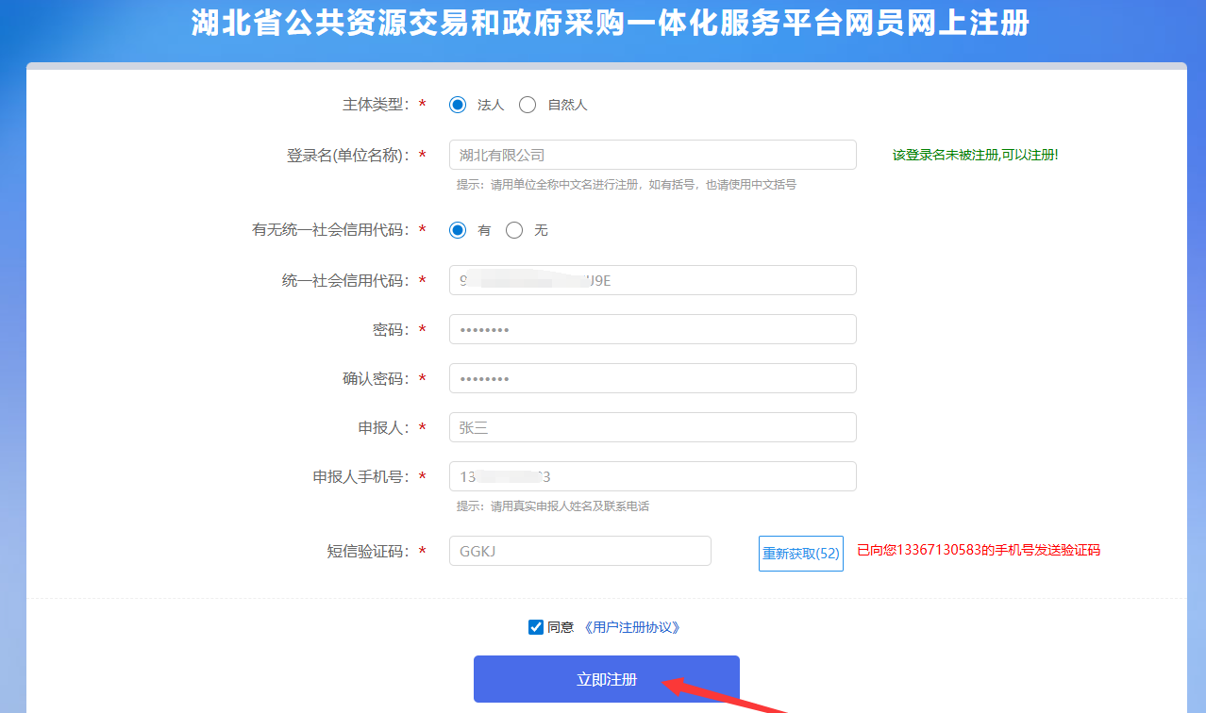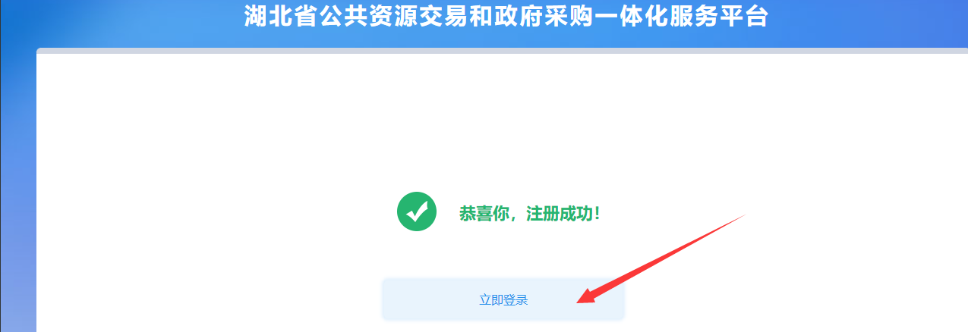
4.输入“账号/密码/验证码”，点击“登录”进入单位信息管理界面。
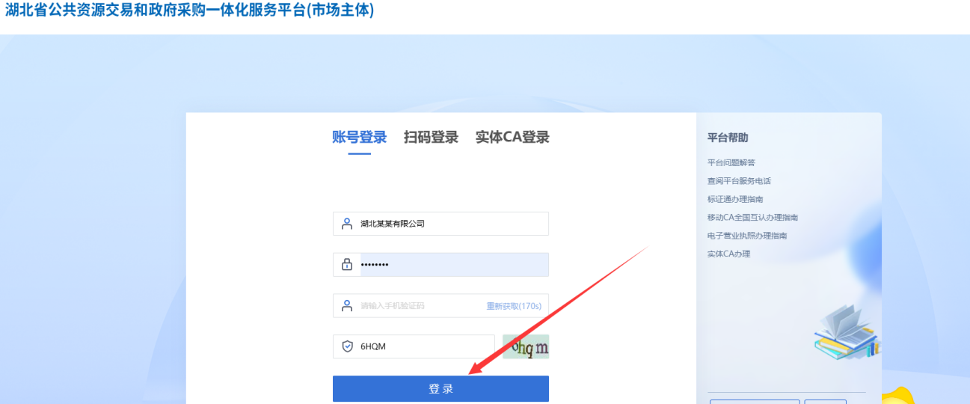
5.点击“修改信息”补充完善机构相关的信息。
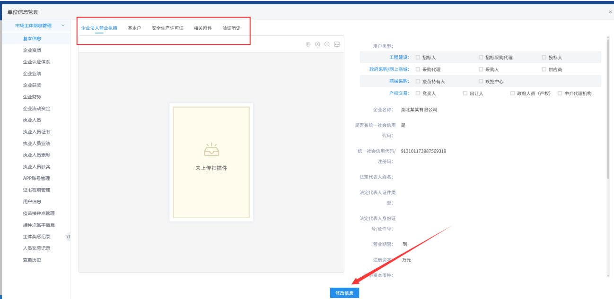
6.如需返回网上商城，点击右上角的“X”，回到一体化的首页，点击“网上商城”即可返回商城。
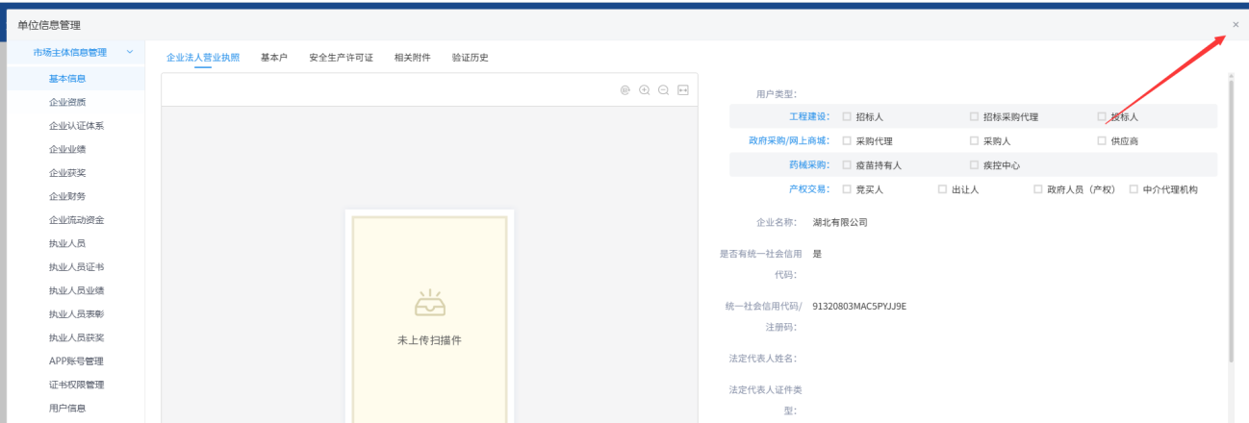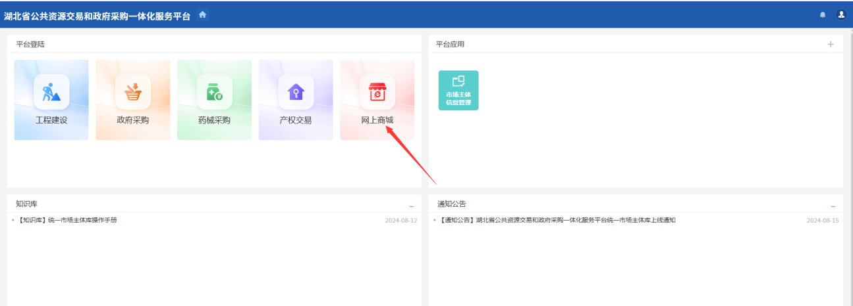

二、CA办理
1.在浏览器输入网址：https://wssc.hbggzy.cn/home进入湖北省政府采购网上商城首页，点击右侧“”按钮，跳转至选择身份页面。
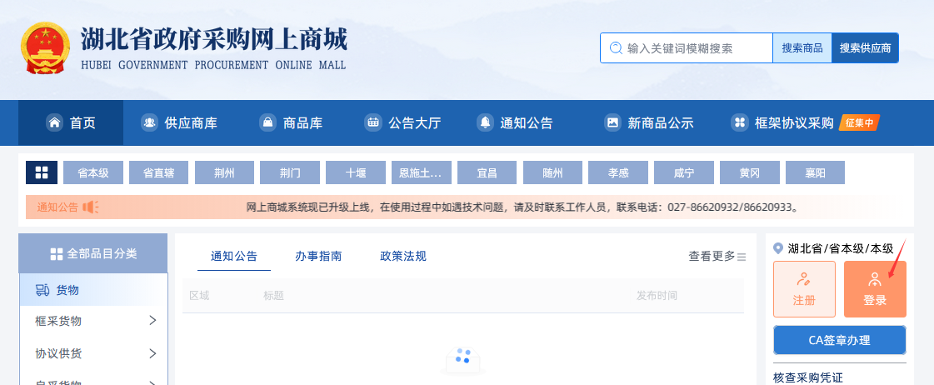
2.点击“市场主体（采购人、供应商）”按钮，跳转至用户页面。
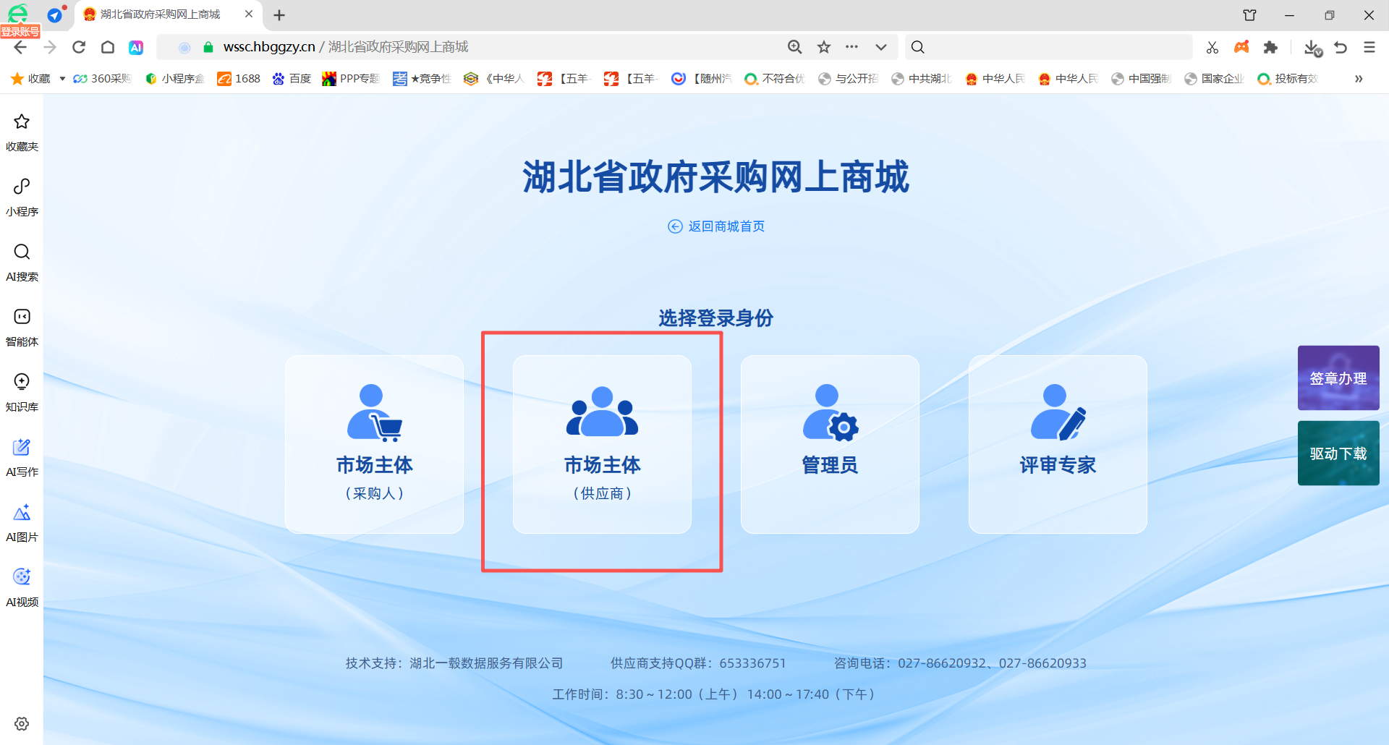
3.支持“扫码”和“实体CA”两种方式，可根据实际需求选择对应的类型办理电子营业执照或实体CA。
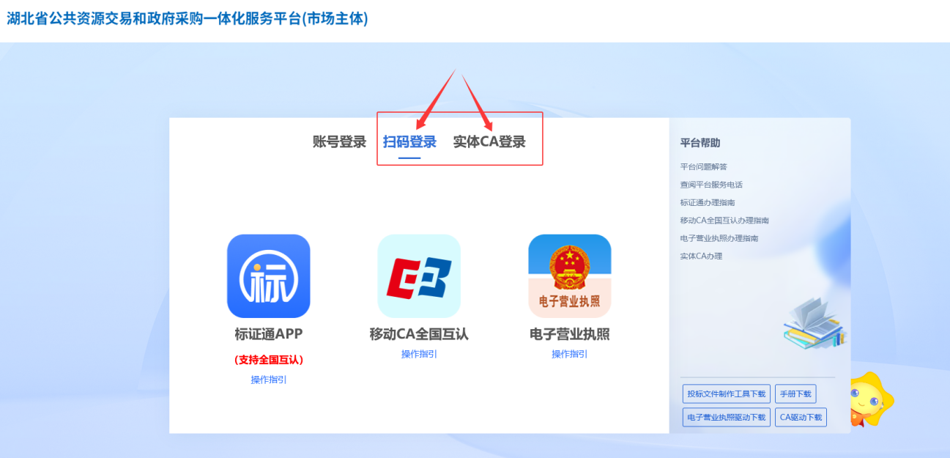

（一）办理电子营业执照
界面下方有操作指引，请按指引进行办理，如在办理时遇到问题可咨询右侧的在线客服。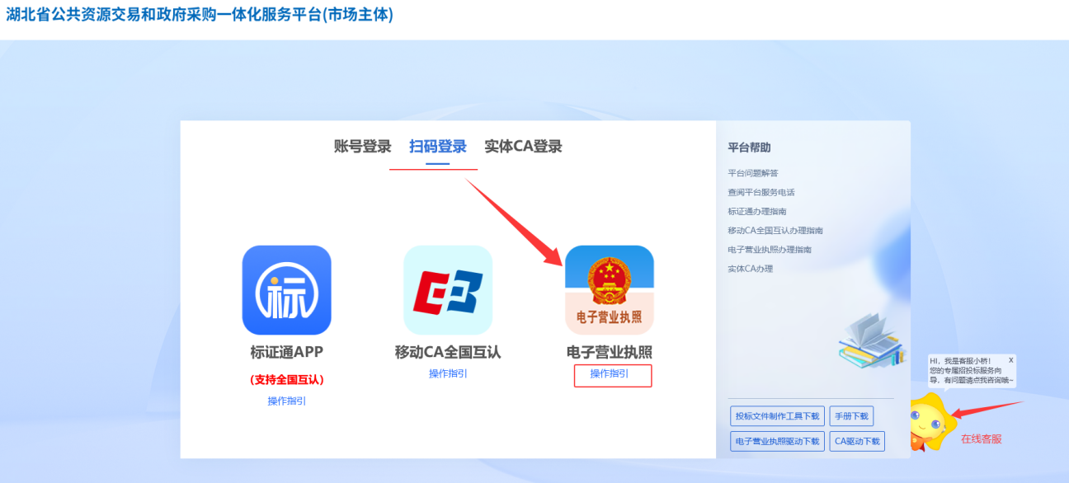

（二）办理实体CA
1.在浏览器输入网址：https://wssc.hbggzy.cn/home进入湖北省政府采购网上商城首页，点击右侧“CA签章办理”按钮，跳转至签章超市页面。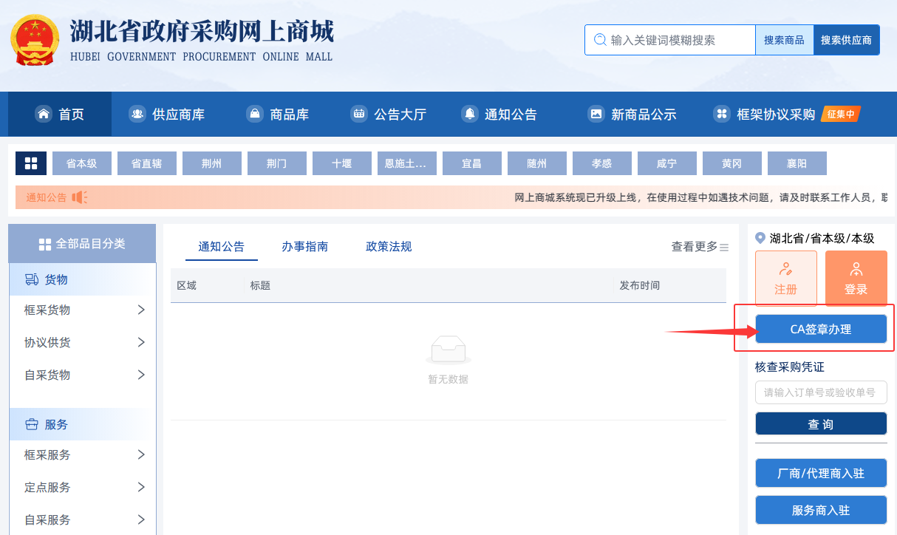
2.支持“中金CA”“北京CA”“湖北CA”三种CA业务的办理，可根据实际需求选择要办理的CA，如在办理时遇到问题可联系下方对应的CA平台进行咨询
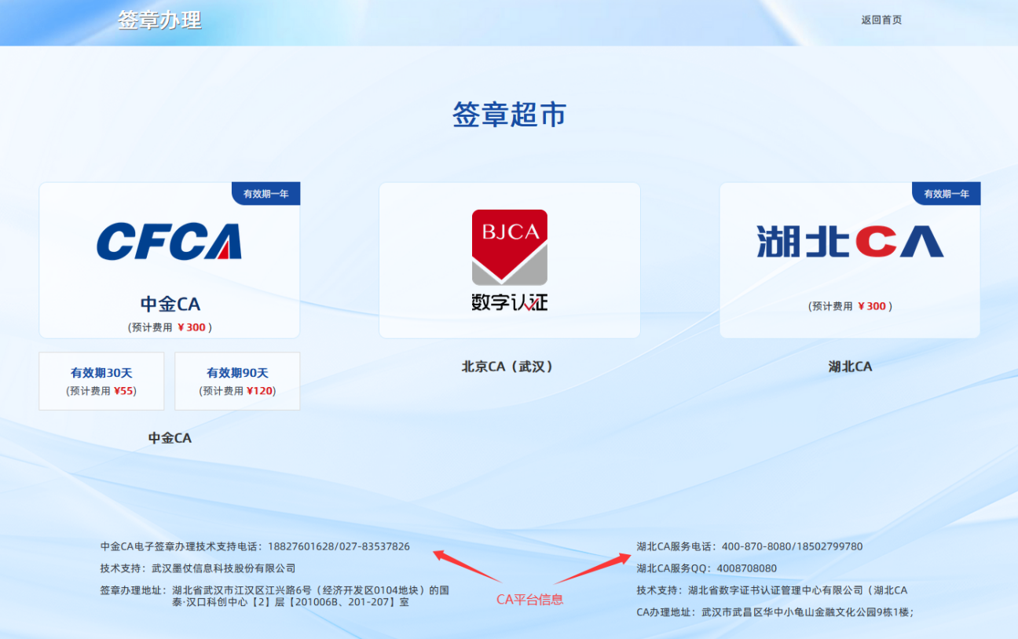

第二章登录

一、登录商城
1.进入湖北省政府采购网上商城，网址：https://wssc.hbggzy.cn/home，点击右上角“登录”。
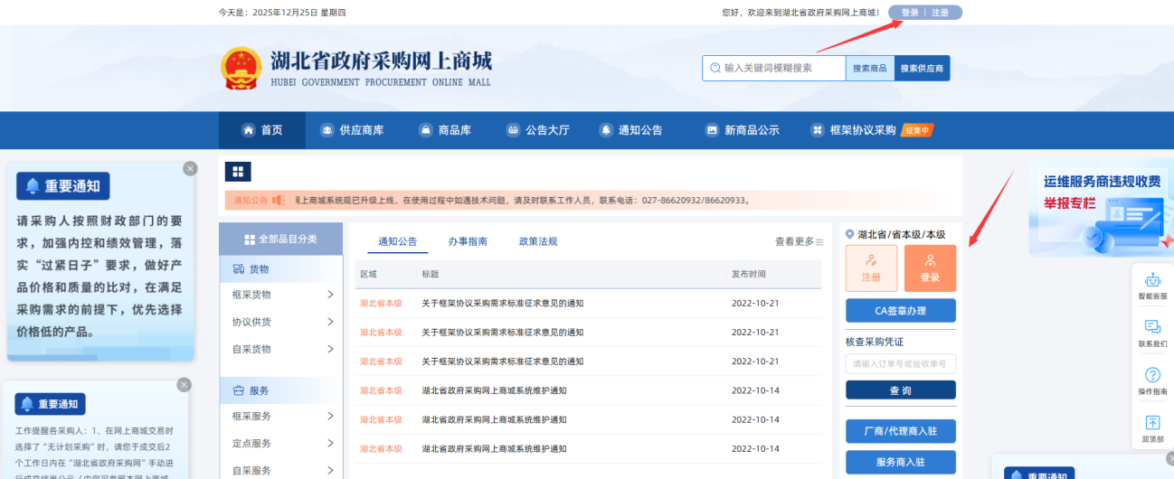
2.根据角色，点击“市场主体”进入一体化登录界面。
3.一体化平台界面支持三种登录方式：账号登录、扫码登录、实体CA登录。平台右侧设有帮助入口，可随时查看、下载对应操作手册。
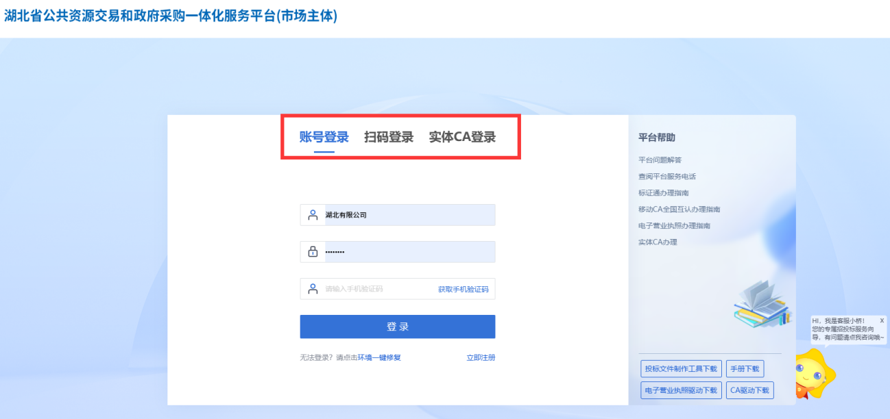
4.登录成功，进入一体化平台，点击“网上商城”。
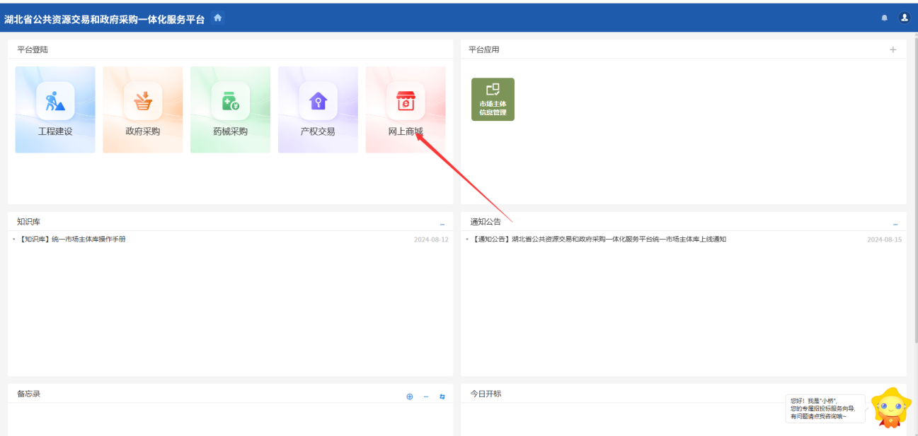
5.核对账号信息，选择账号登录。
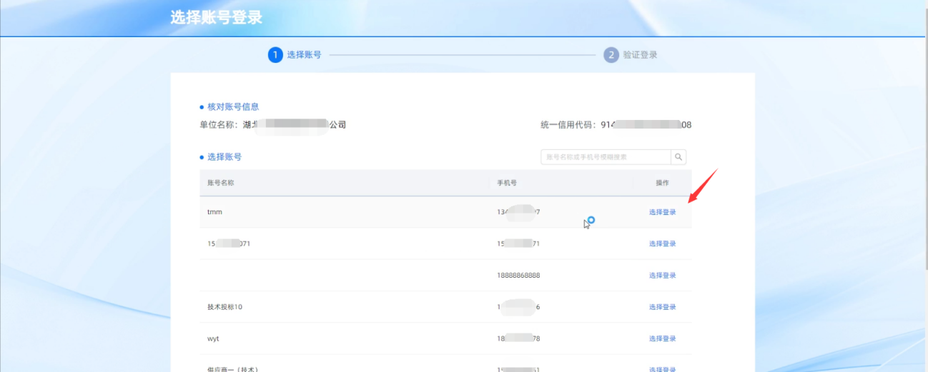
6.登录商城后，界面右上角将显示所属公司名称及对应角色，选择随州广水站点，页面将跳转至广水市政府采购网上商城。
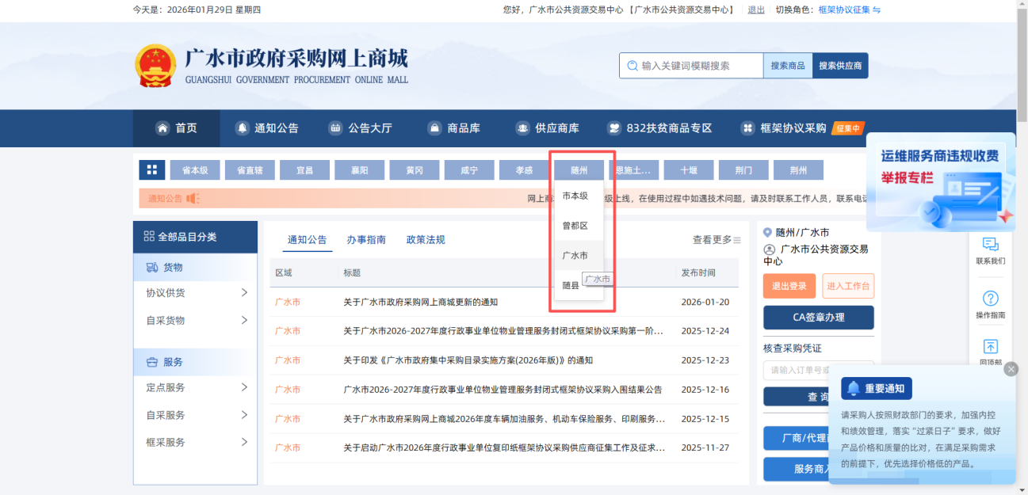
7.在对应站点点击“工作台”进入操作后台。或在对应站点首页右下方点击“厂商/代理商入驻”的快捷通道。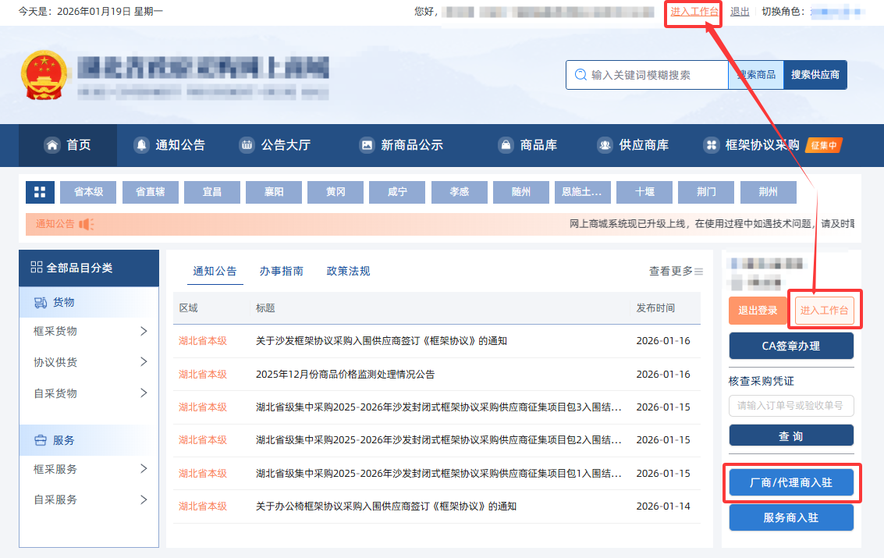

第三章货物入驻

一、详情维护
1.点击左侧“框采入驻”-“框采货物”进入入驻列表。
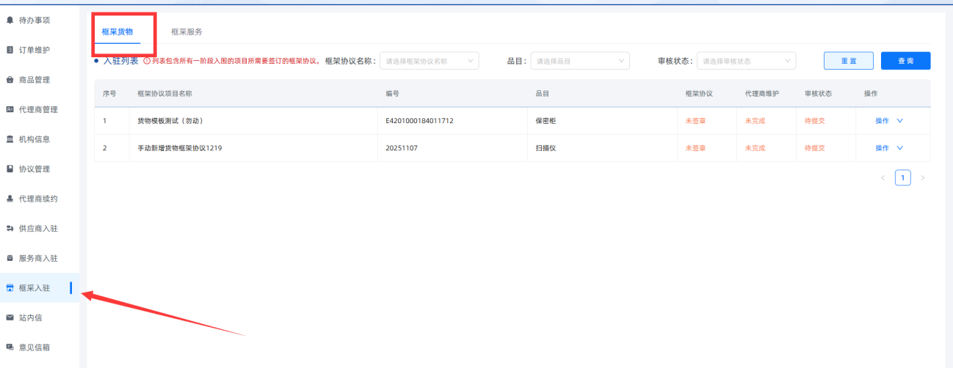
2.点击操作下方的“详情维护”完善相关信息。
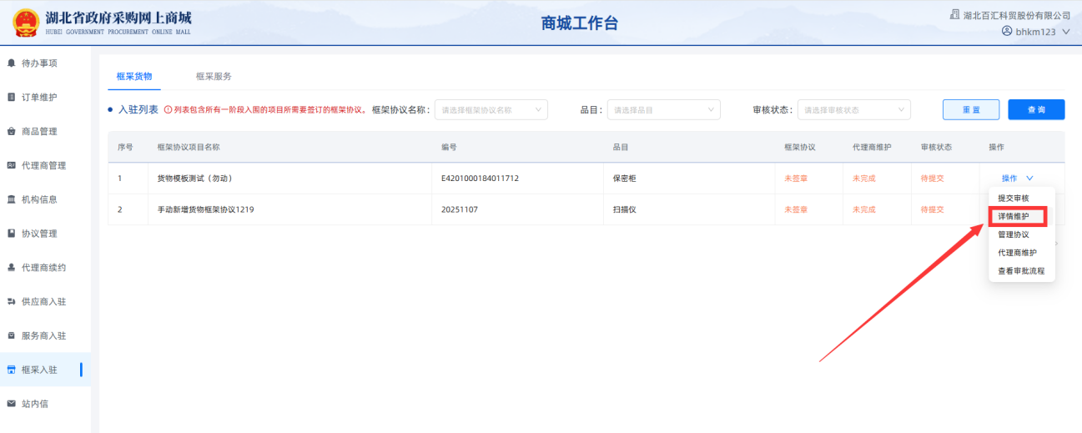
3.带*号为必填项，填写完成，点击下方的“保存”。
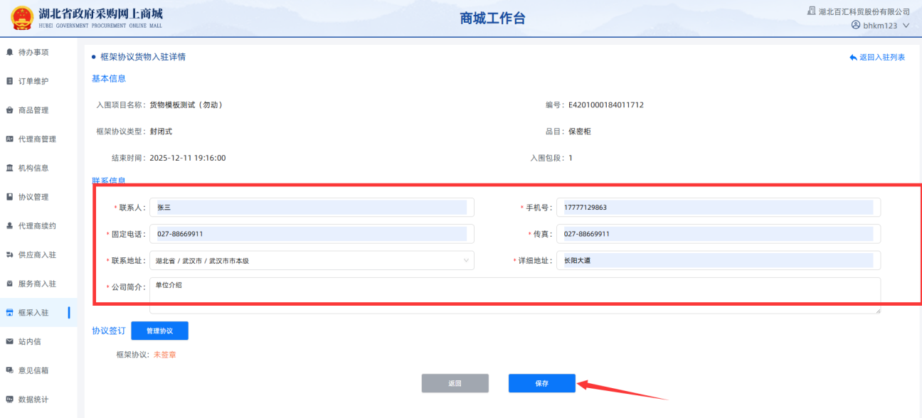

二、管理协议
1.点击“操作”下方的“管理协议”进入协议签订界面。
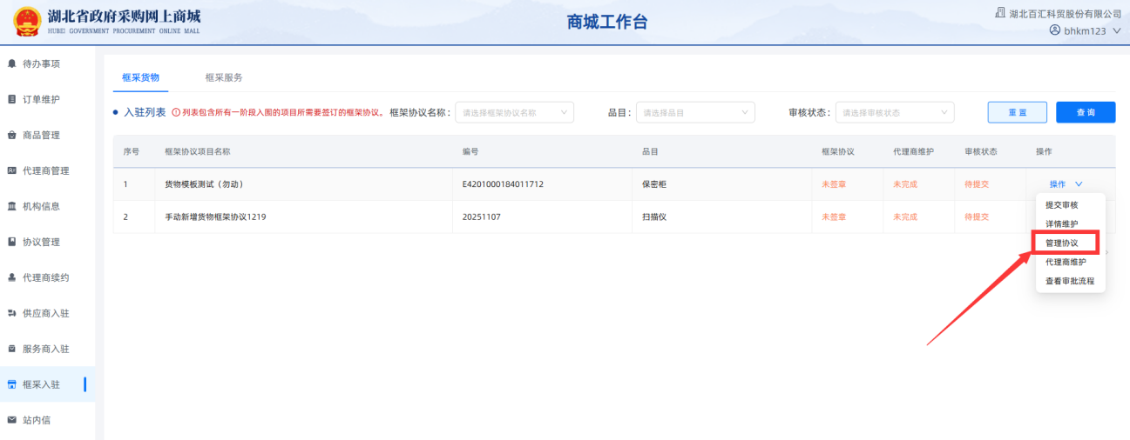
2.在“协议列表”找到需签订的协议名称，点击后方的“查看”进行框架协议签订。
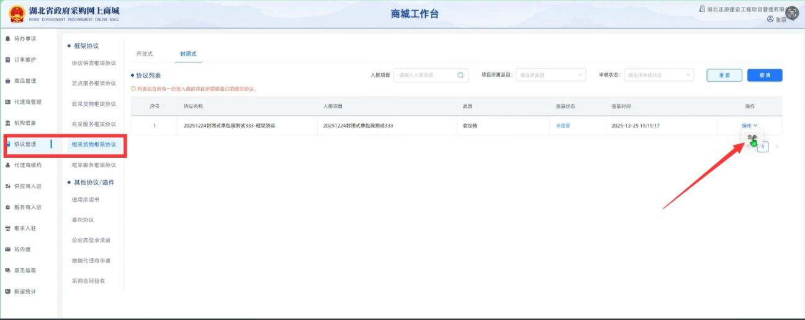
3.协议根据中心要求配置为在线签章，下图为使用CA在线签章的情况。签章完成，此时协议状态由“未签章”更新为“已签章”，点击左侧“框采入驻”返回操作界面。
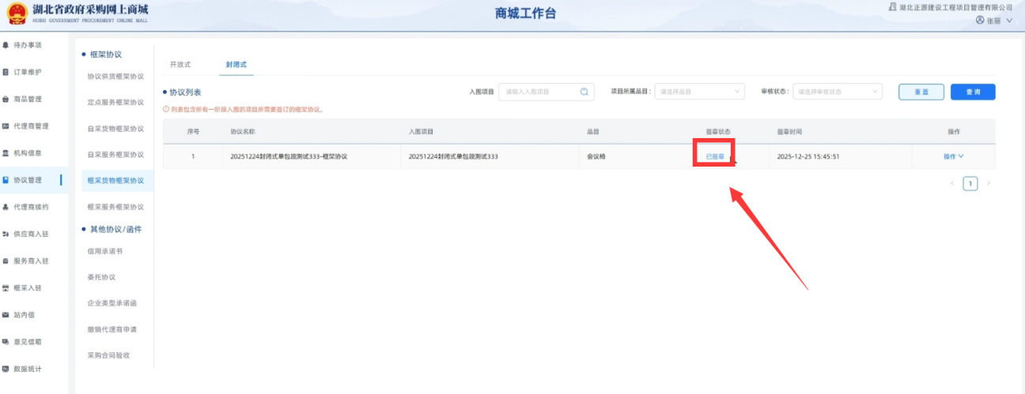

三、代理商维护

（一）入围供应商授权代理商
1.点击“操作”下方的“代理商维护”。
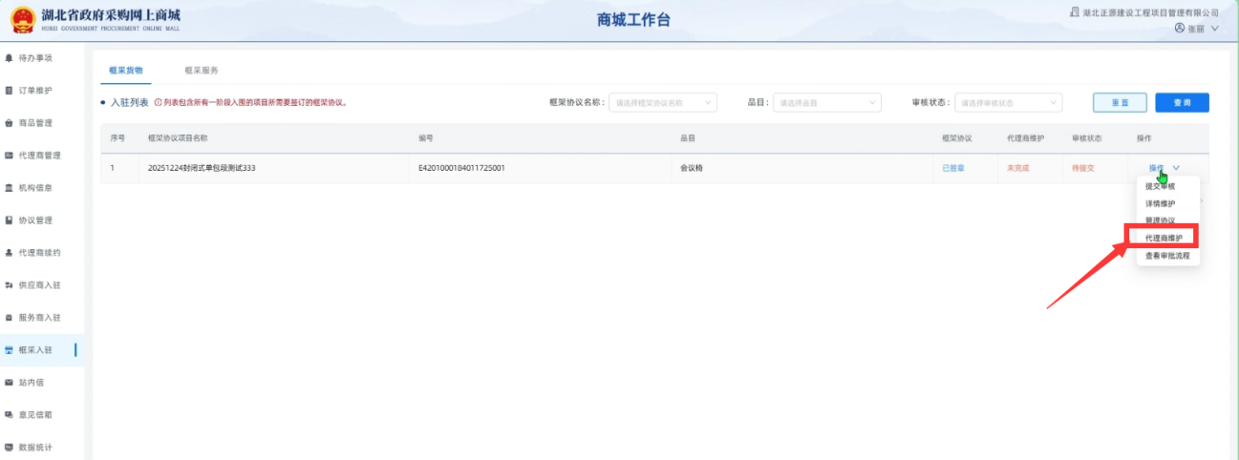
2.点击“添加代理商”，输入代理商名称搜索，勾选对应代理商机构名称后，点击右上角“确认”即可。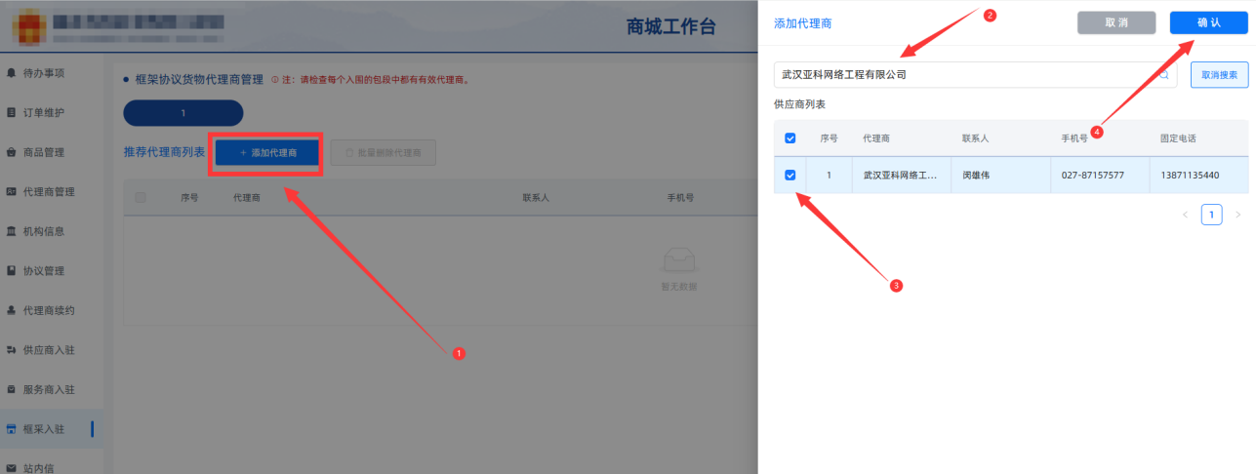
3.代理商选定后，代理商的名称会同步出现在代理商列表，点击后方的签订“委托协议”，通过“上传”递交代理商资料，无需操作下一步骤。

（二）代理商向入围供应商发起申请
1.代理商在“工作台”-框采入驻-点击“代理申请”-新增代理申请。
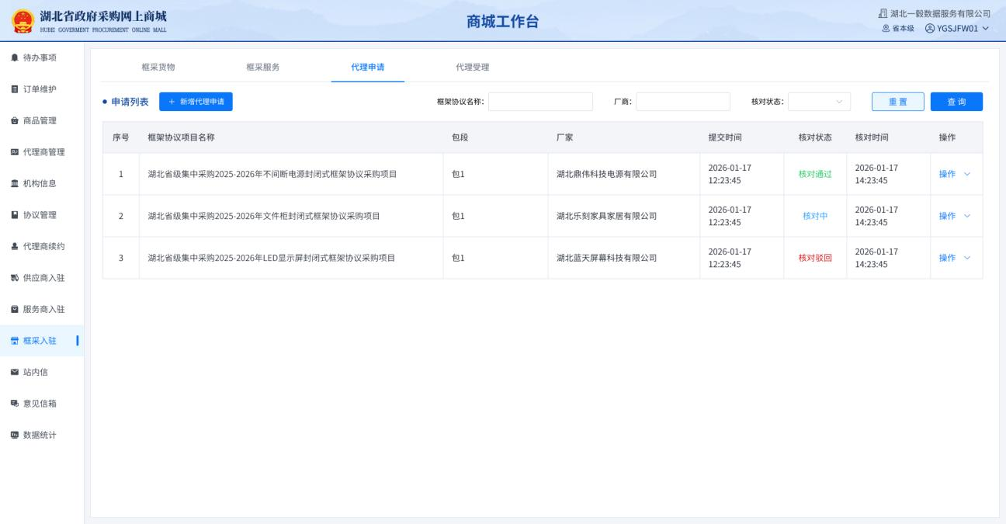
2.选择要申请的框架协议、选择包段及厂家、填写申请理由、上传申请附件（限制上传文件格式为pdf，单文件大小≤10MB）。
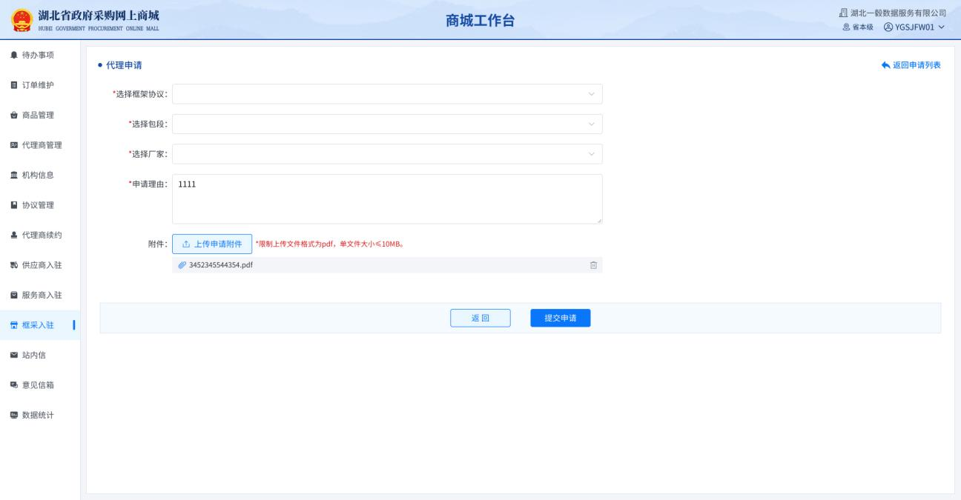
3.入围供应商在“工作台”-框采入驻-点击“代理受理”，对代理商发起的申请进行操作（查看/驳回/通过）。
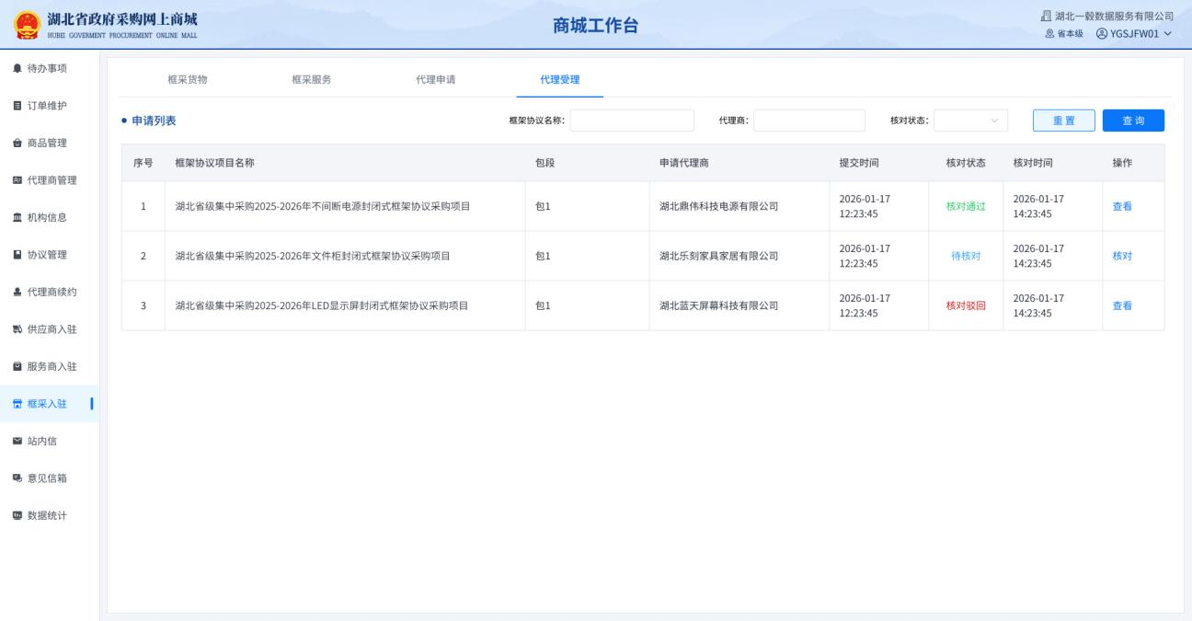
4.选择待核对信息，点击“核对”，查看代理商资料，选择“核对通过”或“核对驳回”（“核对驳回”的情况需要填写驳回理由）。
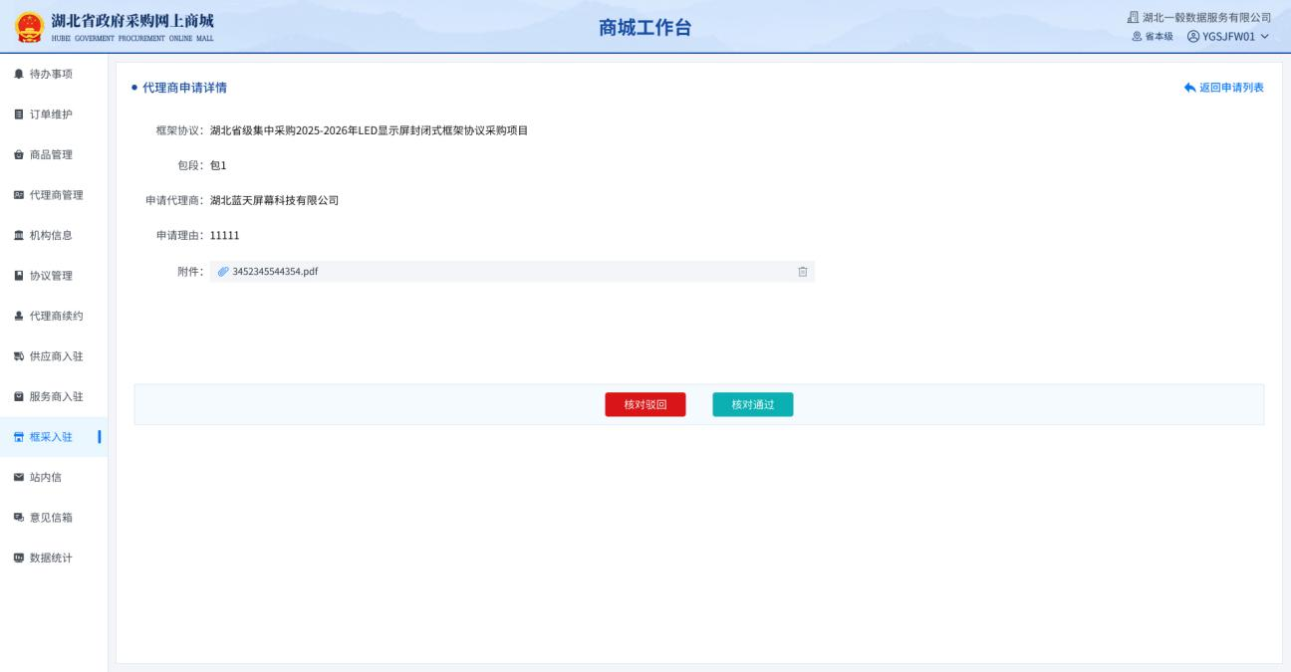
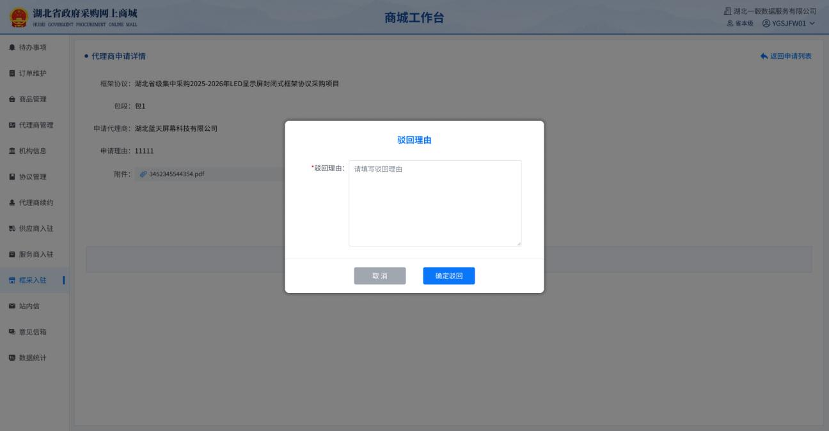

四、框架协议入驻提交
1.返回“框采入驻”界面，此时“框架协议”和“代理商维护”都已完成，点击“操作”下方的“提交审核”，等待中心管理员审核。
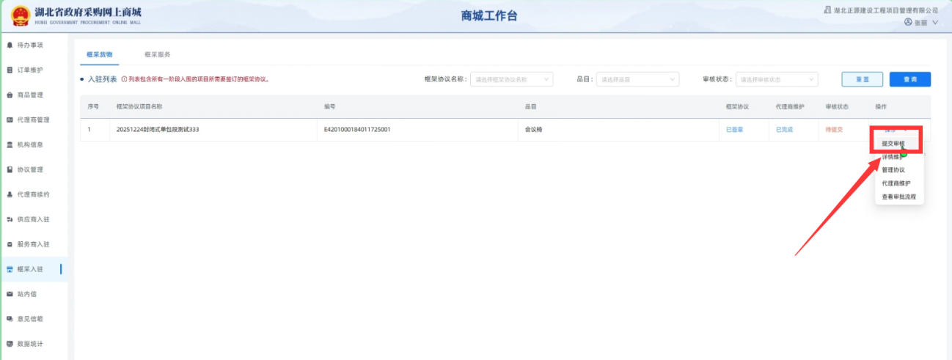
2.审核通过后，入围供应商完成商城入驻。
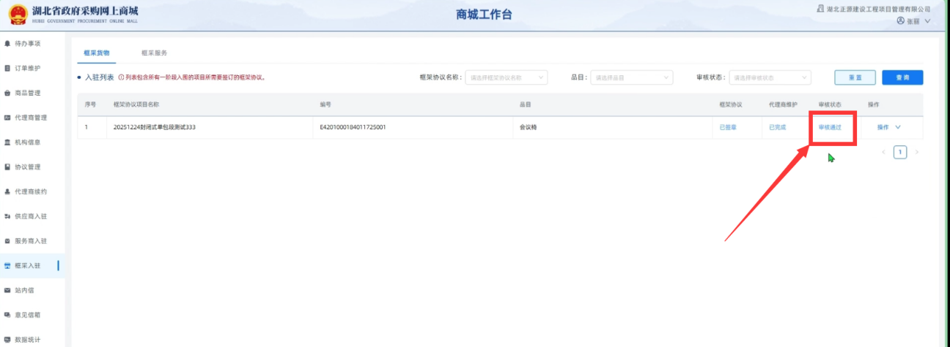

五、商品管理

（一）商品维护
1.点击左侧“商品管理”-“框采货物”，选择对应商品，点击“操作”下方的“编辑商品”对商品进行维护。
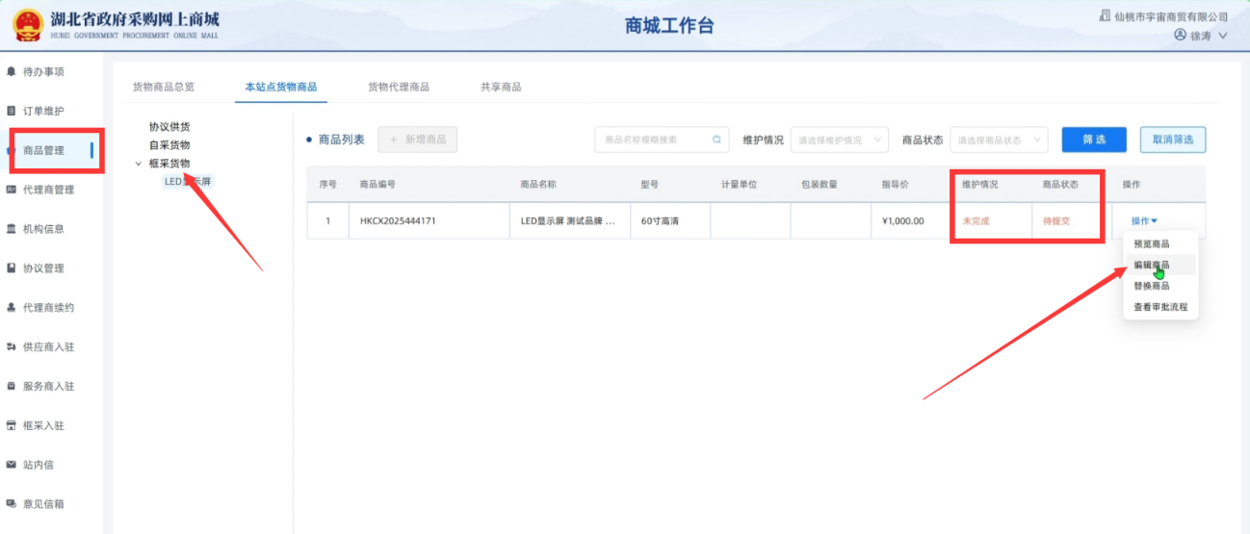
2.填写商品基本信息，带*号为必填项，全部填写完成，点击下方的“保存”，完成商品维护。
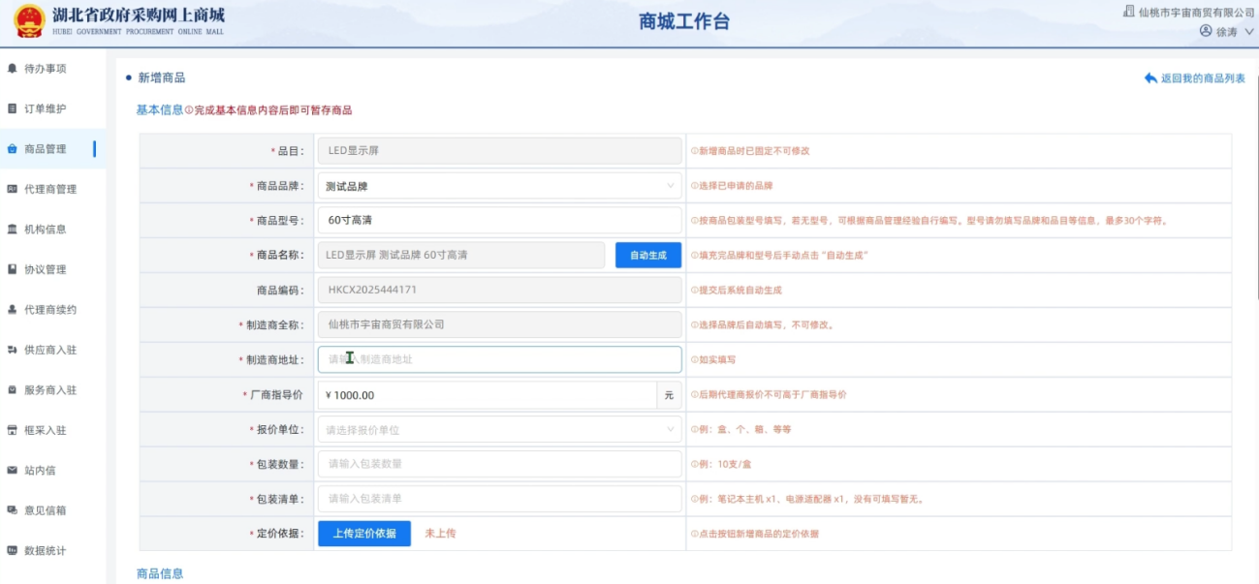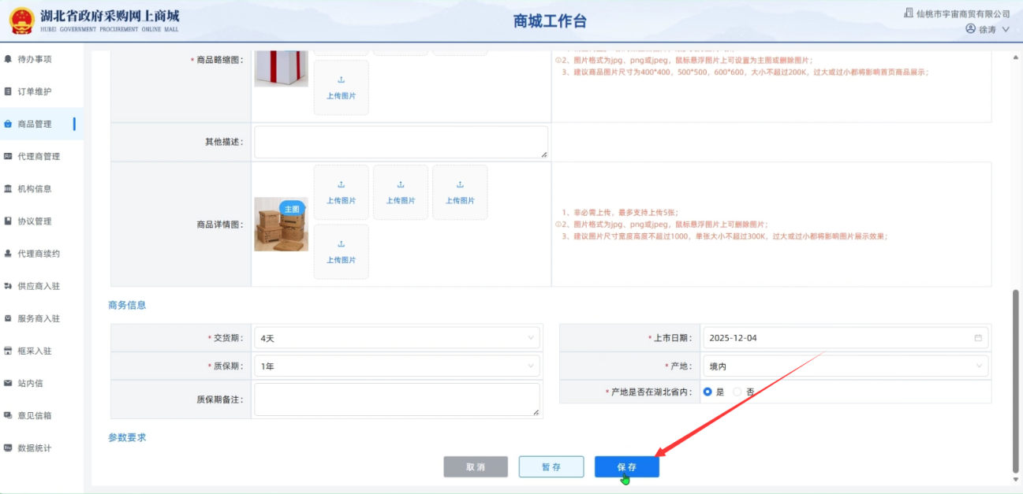

（二）提交审核
1.商品维护完成，点击“操作”下方的“提交审核”，此时商品的状态更新为“审核中”，等待中心管理员审核。
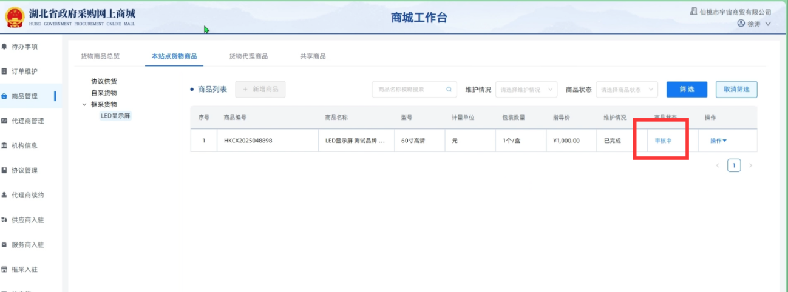
2.审核通过后，状态更新为“已审核”
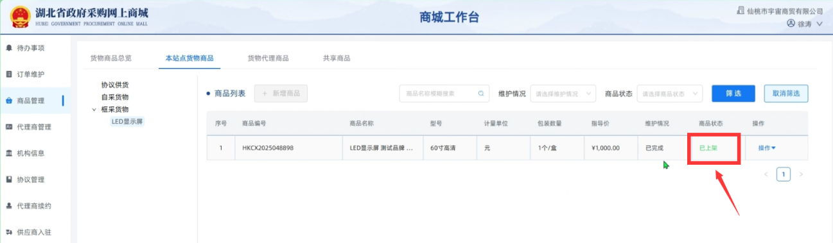

（三）货物代理商品（商品报价）
1.若供应商选择自己作为代理商，进入“货物代理商品”界面，点击“商品报价”对商品进行报价。
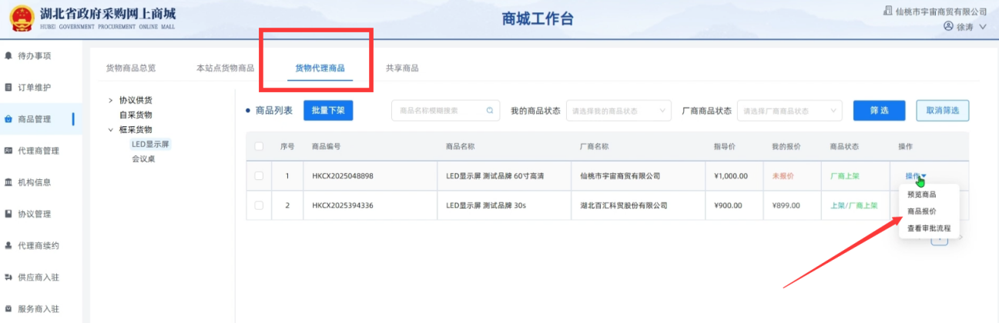
2.输入“报价”和“交货期”，点击“确定”完成报价。商品上架完成。

